« Библиотека - это храм знаний и наук. Это место где ты можешь отдохнуть, подумать и, конечно, узнать много нового».

Задачи школьной библиотеки:
- Обеспечение участникам образовательного процесса доступа к информации, знаниям, идеям, культурным ценностям посредством использования библиотечно-информационных ресурсов образовательного учреждения.
- Содействие учебно-воспитательному процессу.
- Приобщение детей к ценностям мировой и отечественной культуры
- Формирование навыков независимого библиотечного пользователя: обучение поиску, отбору и критической оценке информации.
- Совершенствованиепредоставляемыхбиблиотекойуслугнаосновевнедренияновыхинформационныхтехнологийибиблиотечно-информационныхпроцессов, формирование комфортной библиотечной среды.

Структура библиотеки:
1.Абонемент
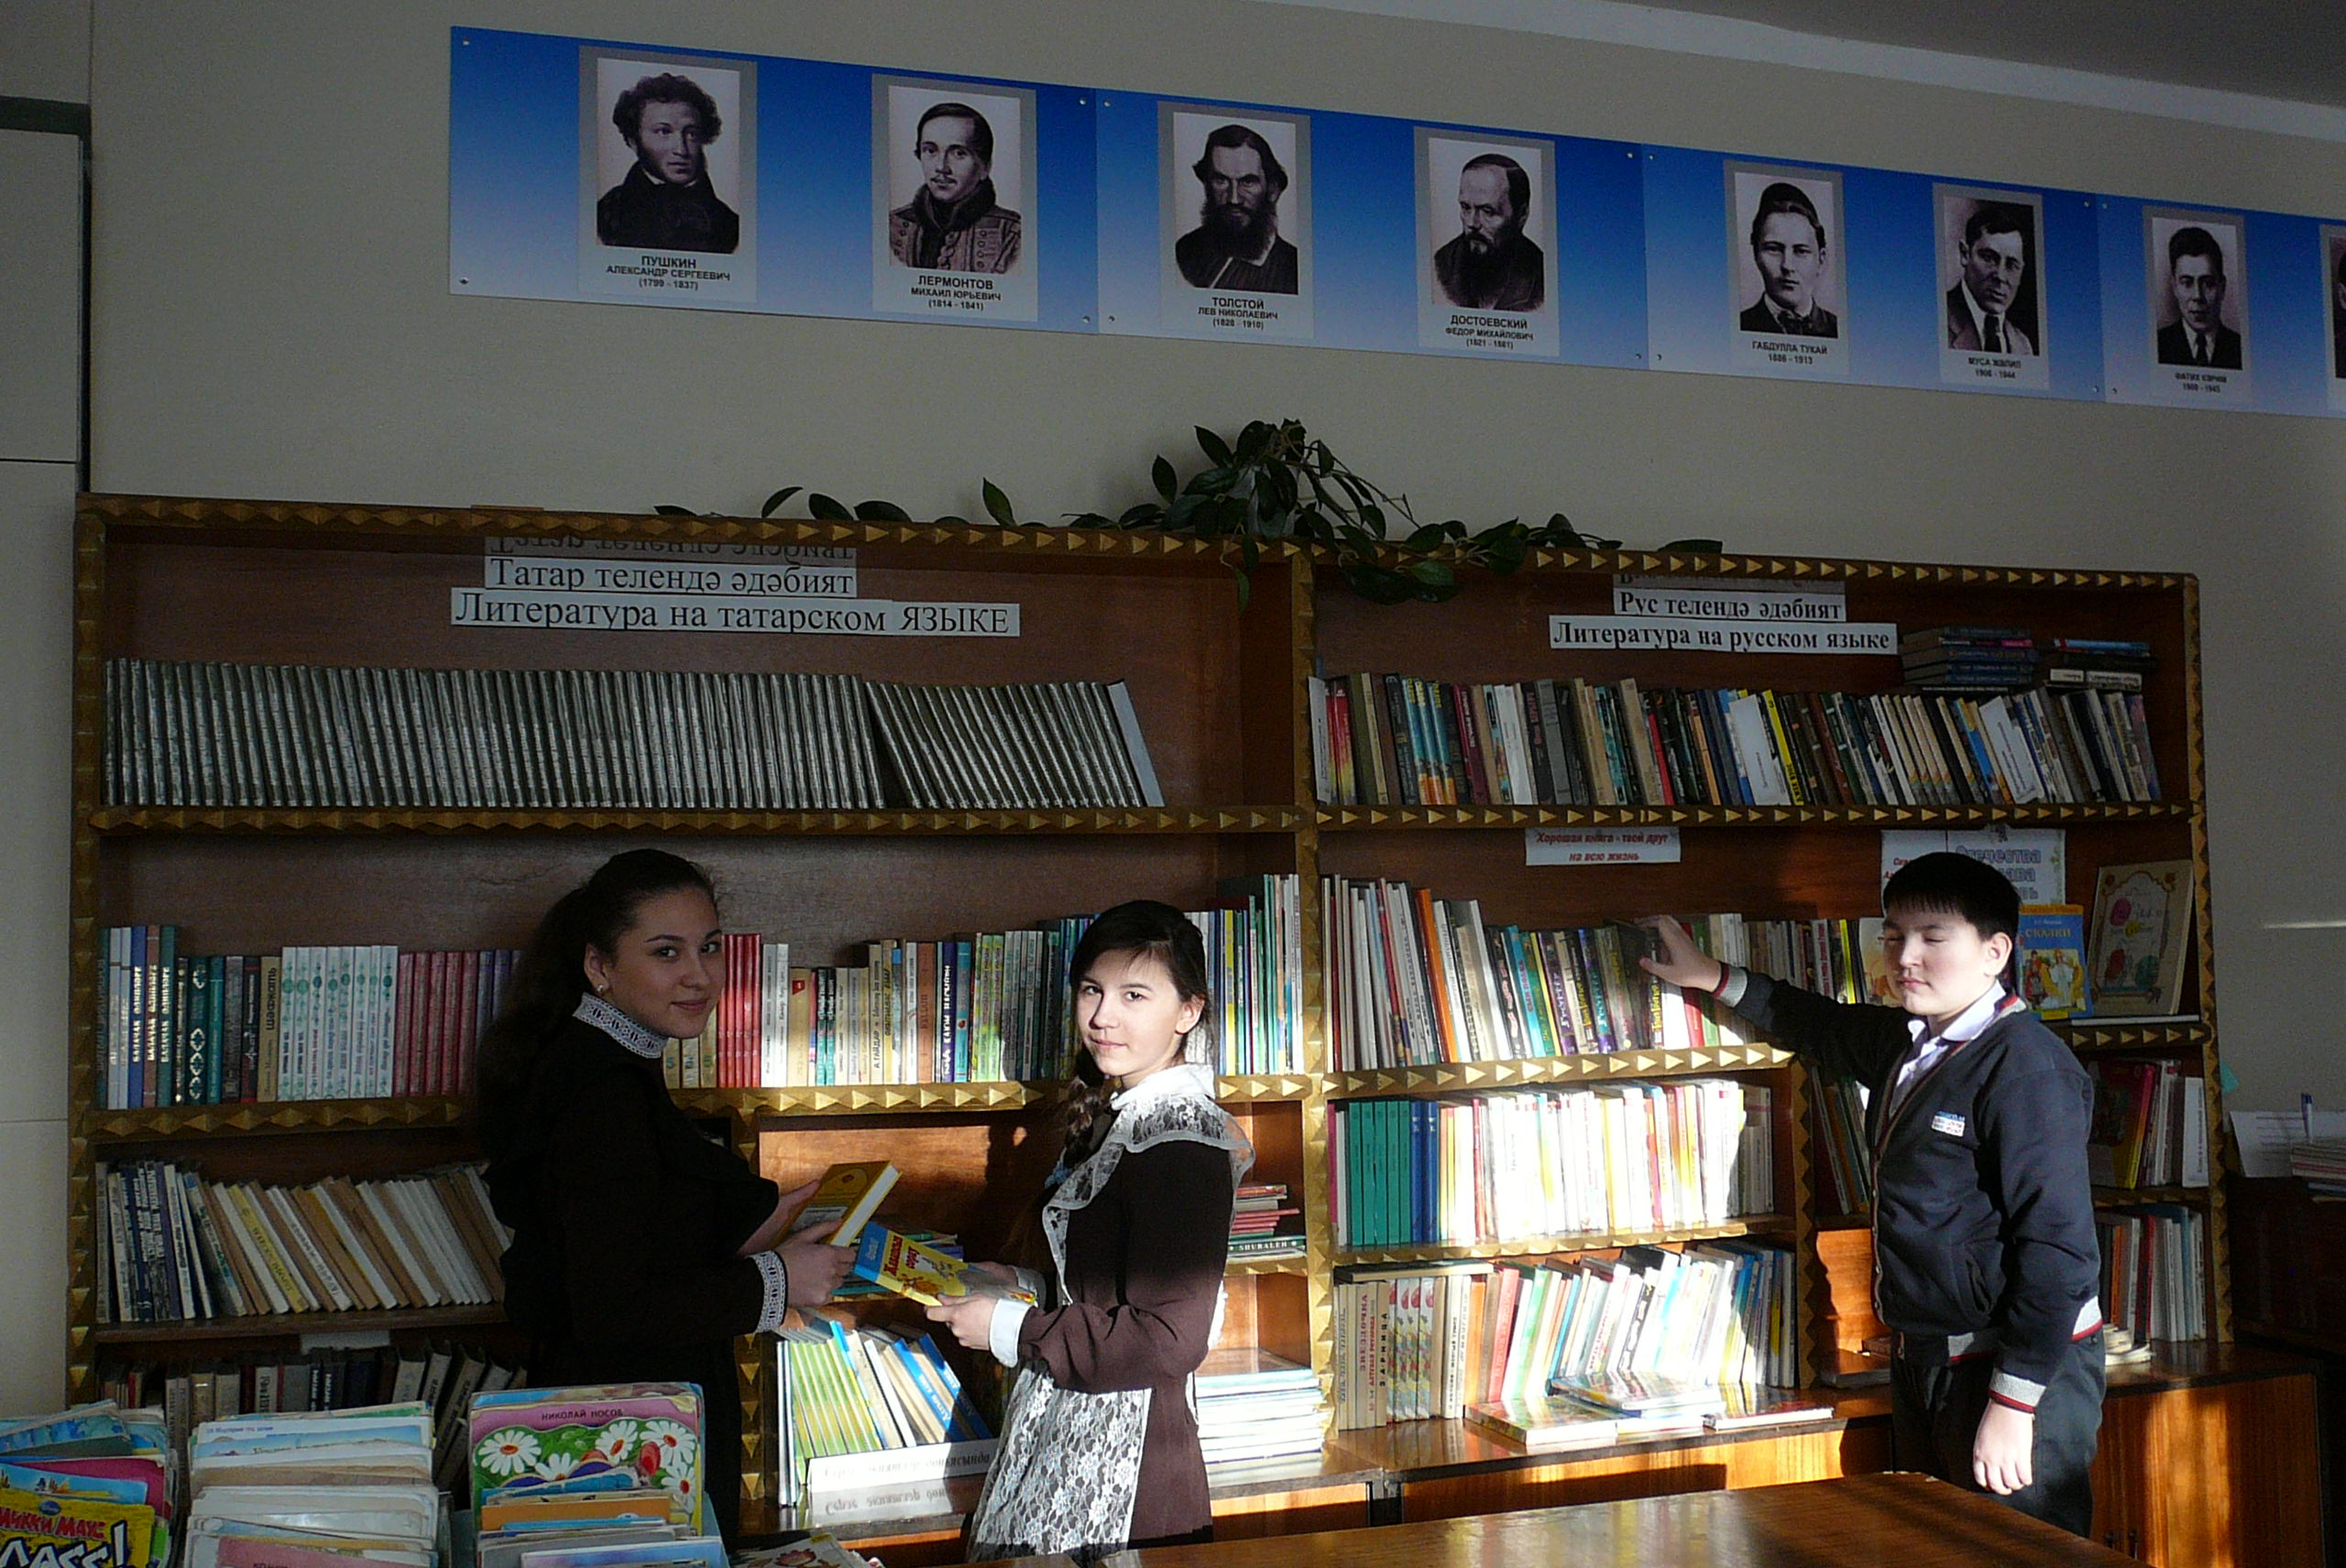
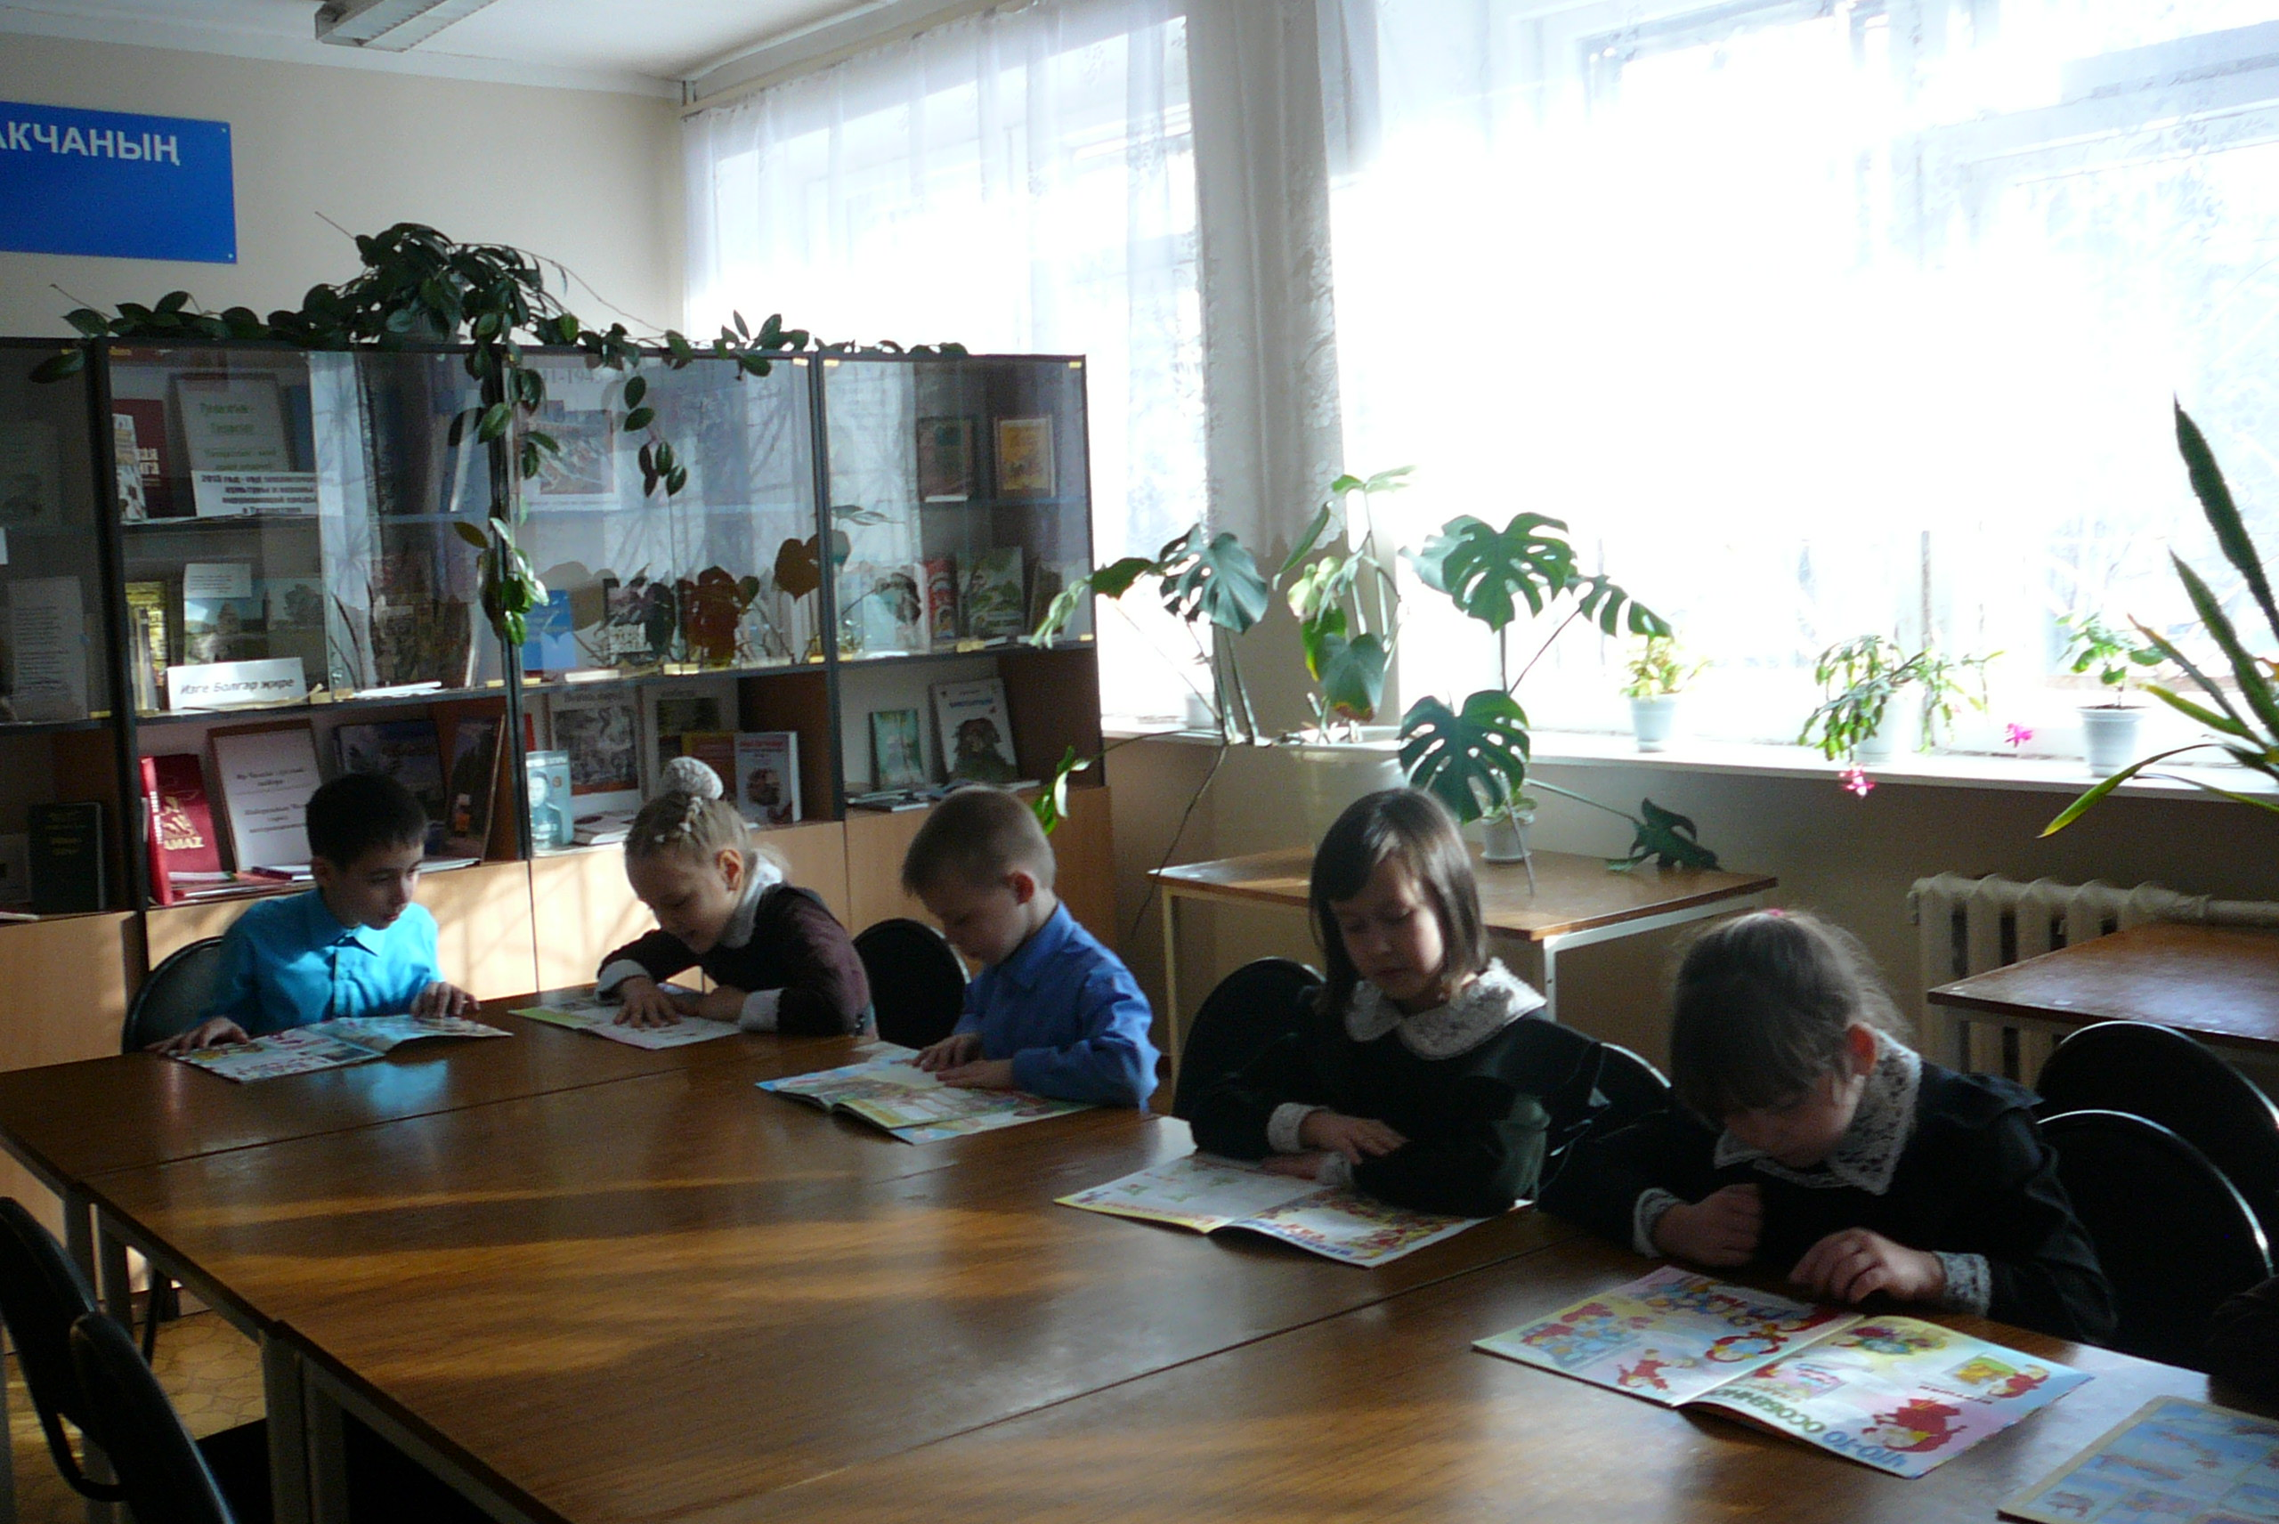2.Читальный зал
3.Книгохранилище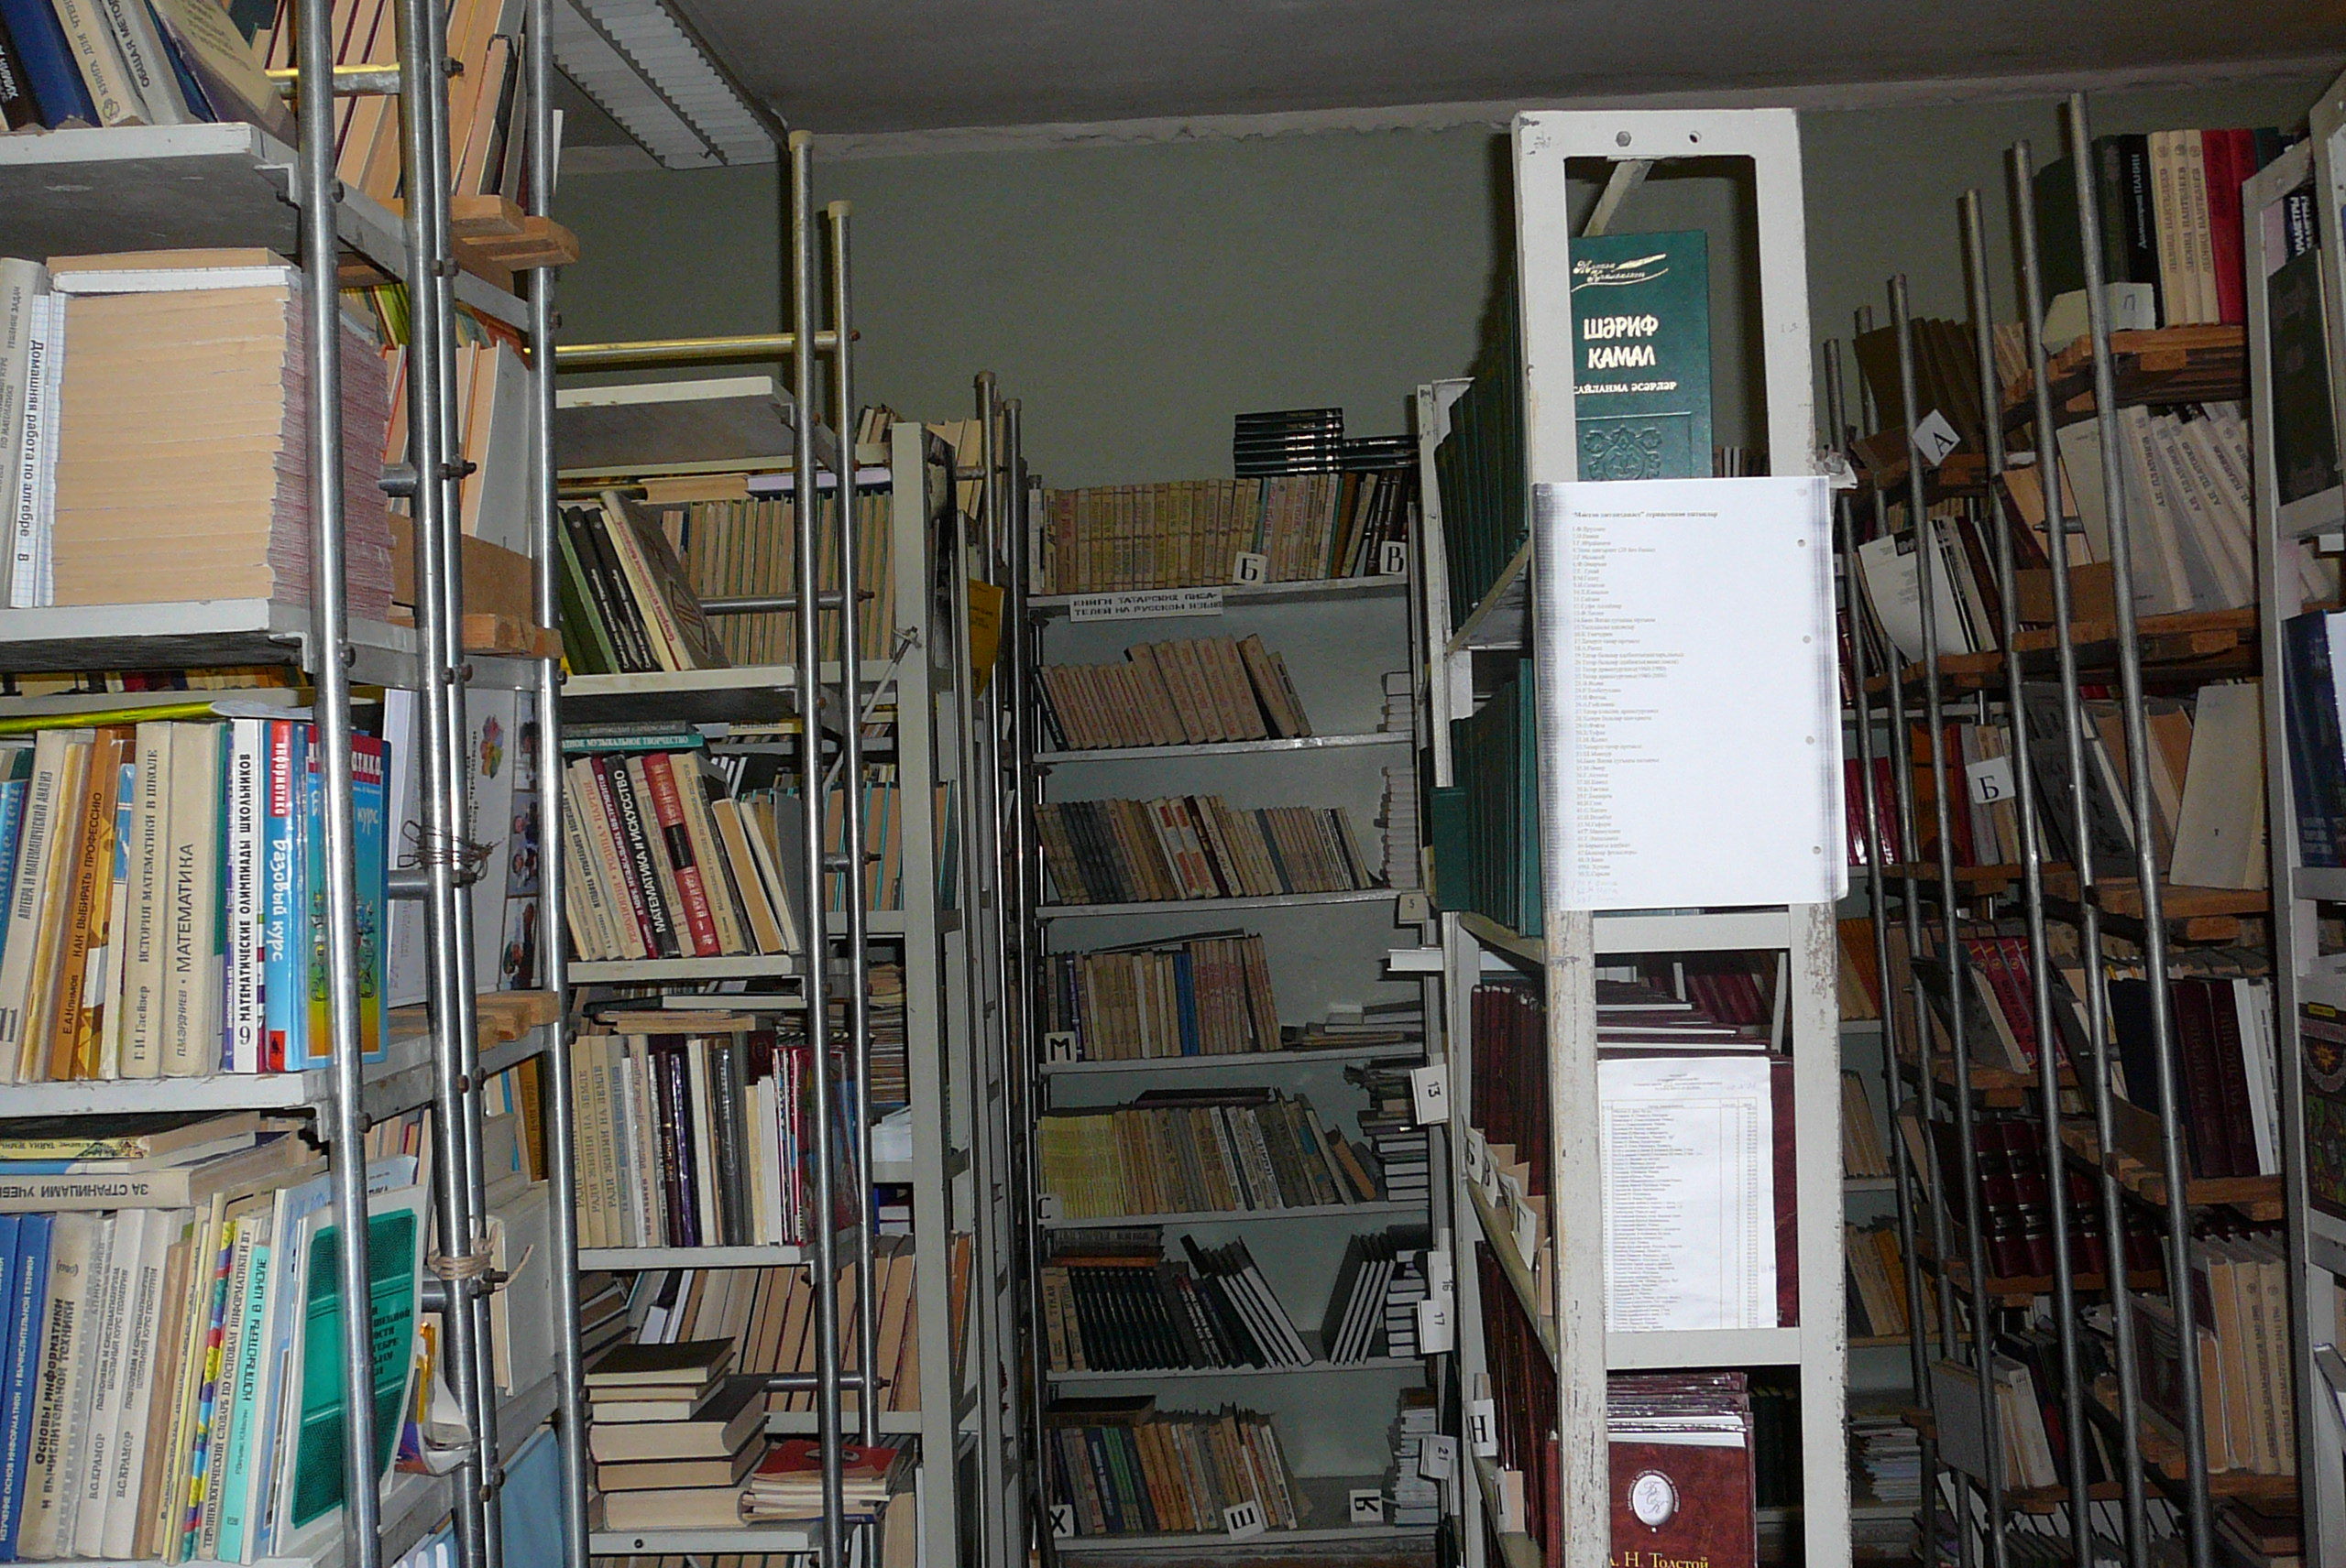
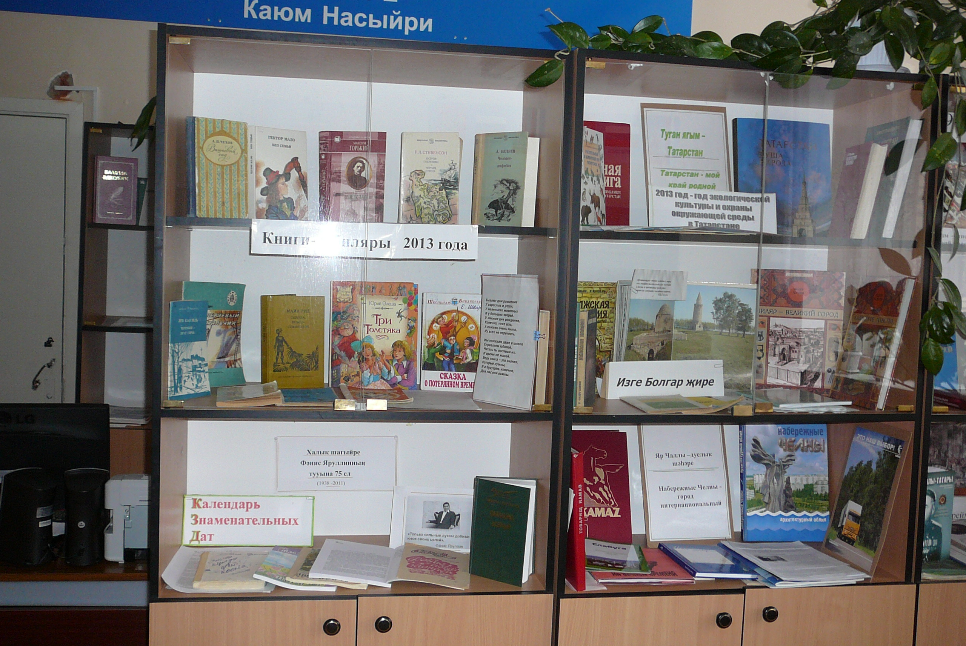

Информационные ресурсы:
Формирование учебного фонда библиотеки школы №33 осуществляется за счет бюджетных и внебюджетных средств. Общее количество всех учебников на 01.01.22 составляет 18660 экземпляров.
Из них:
– федеральный перечень учебников – 16210
- региональный перечень учебников - 2450.
Фонд библиотеки насчитывает 18490 экземпляров книг.
Из них:
– общее количество художественной литературы - 10928,
– художественной литературы на русском языке – 8715
– художественной литературы на татарском языке – 2213
- отраслевой (педагогической) литературы – 1836
– методической литературы на русском языке –4541
– методической литературы на татарском языке - 128
– справочной литературы -1185
– периодических изданий - 19
Периодические издания:
библиотека выписывает 21 наименований периодических изданий, из которых:
- для детей - 6
-для юношества – 2
-методические – 3
-общественно-политические - 10
Материально-техническая оснащенность:
В библиотеке установлен:
- компьютер
- принтерHPLaselet 1018
- сканер EPSON PerfectionV33

